http://gaczsr.ru/
- Вход в систему ЭДО.
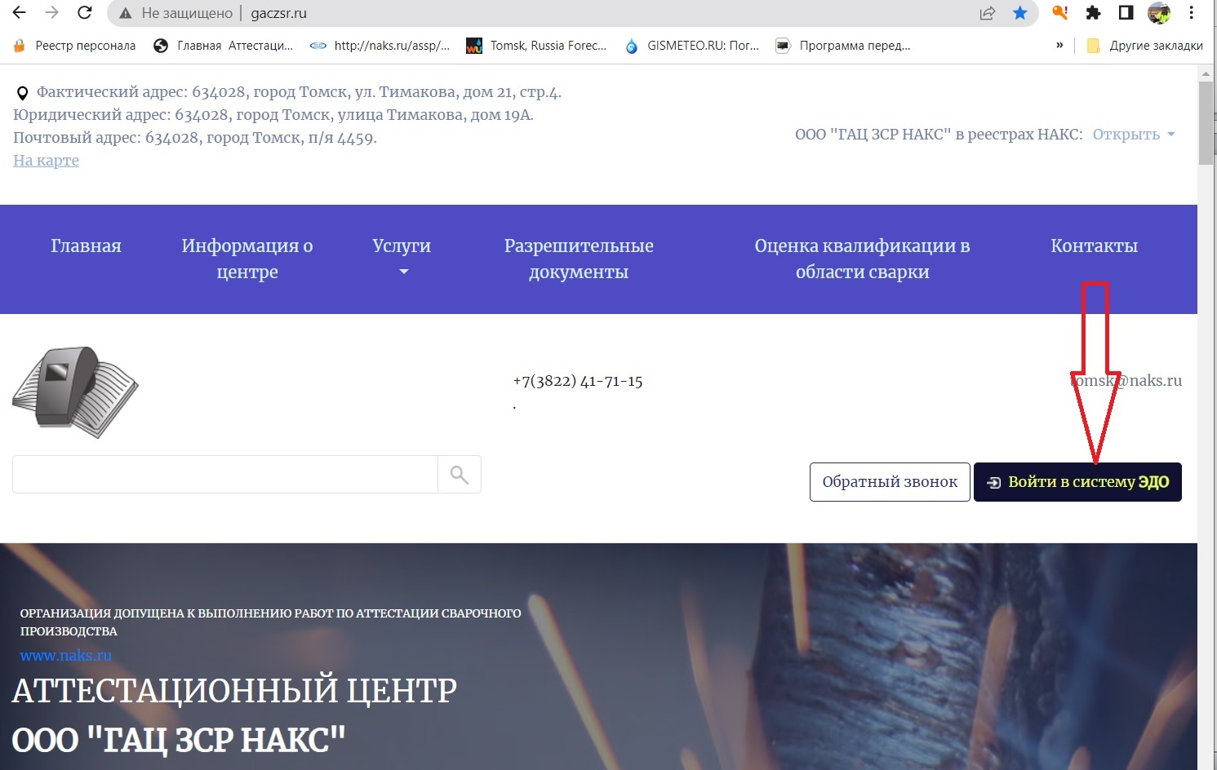
- Авторизация: Логин-пароль-авторизоваться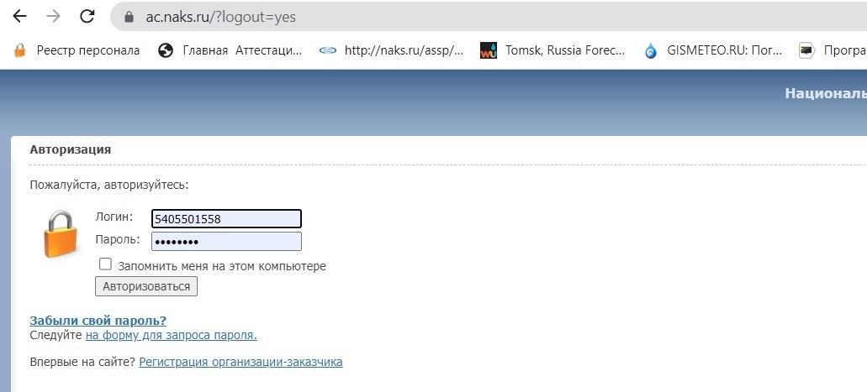
- Перейти в новый личный кабинет.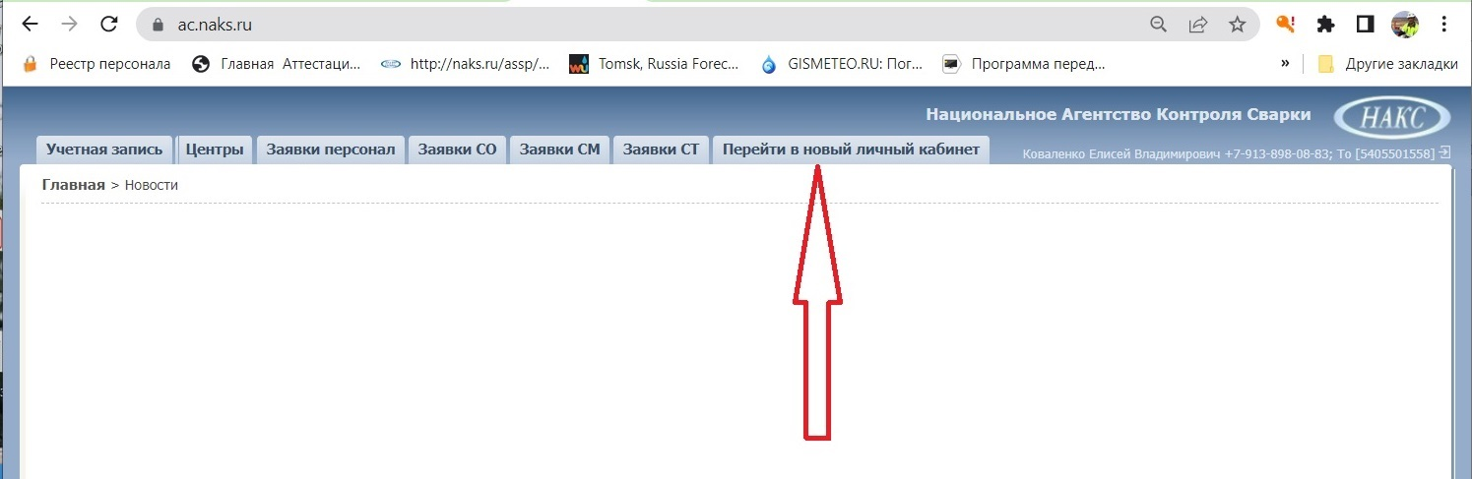
- Проверить сведения о пользователе и организации. При необходимости дополнить или изменить. Перейти на вкладку «Заявки персонал».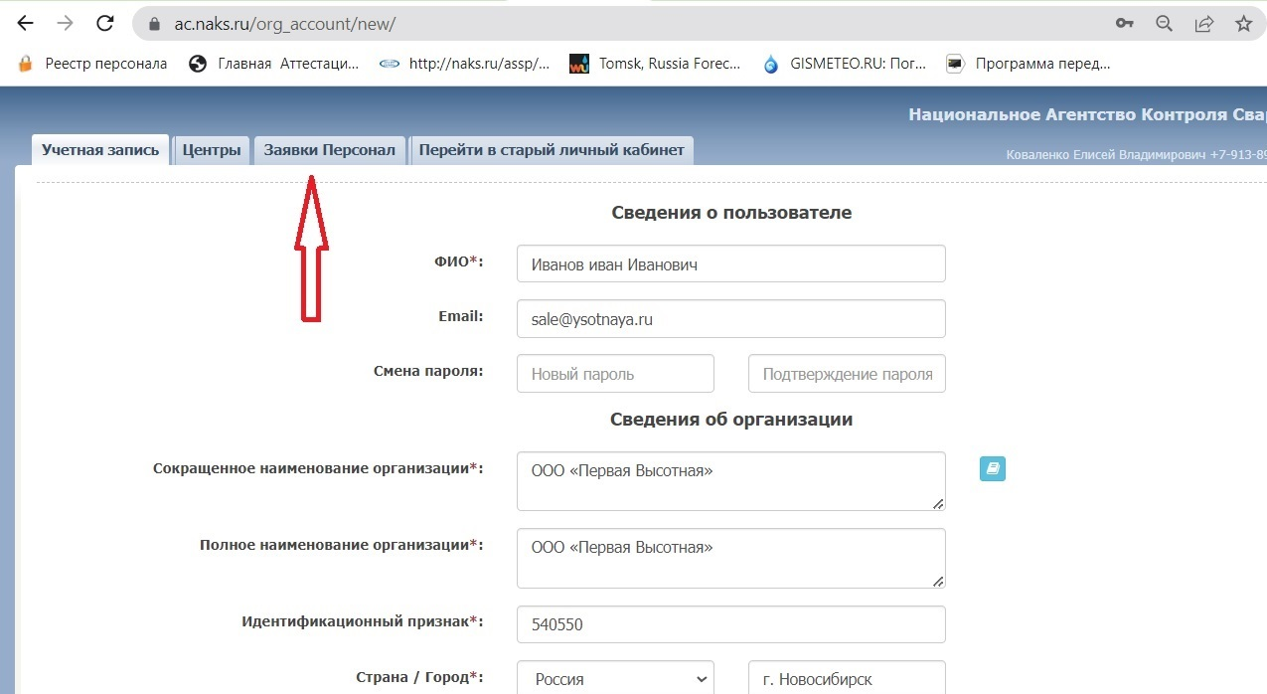
- Добавить «Заявка на сварщика» (или специалиста).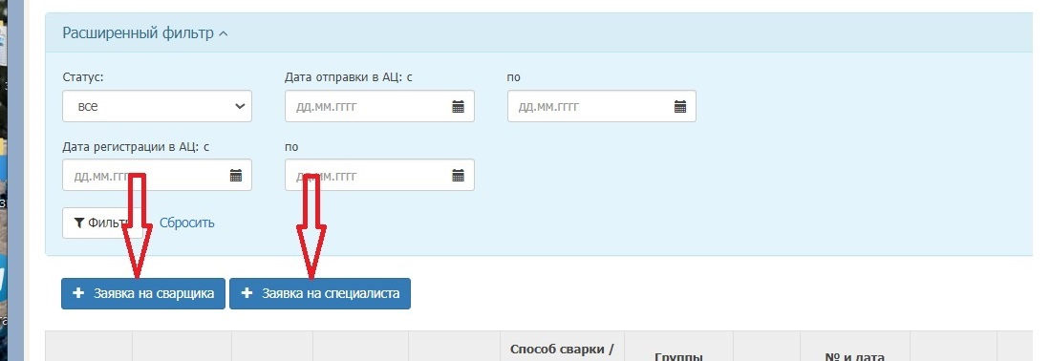
- Выбрать «Вид аттестации» В случае первичной аттестации заполнить персональные данные на сварщика/специалиста.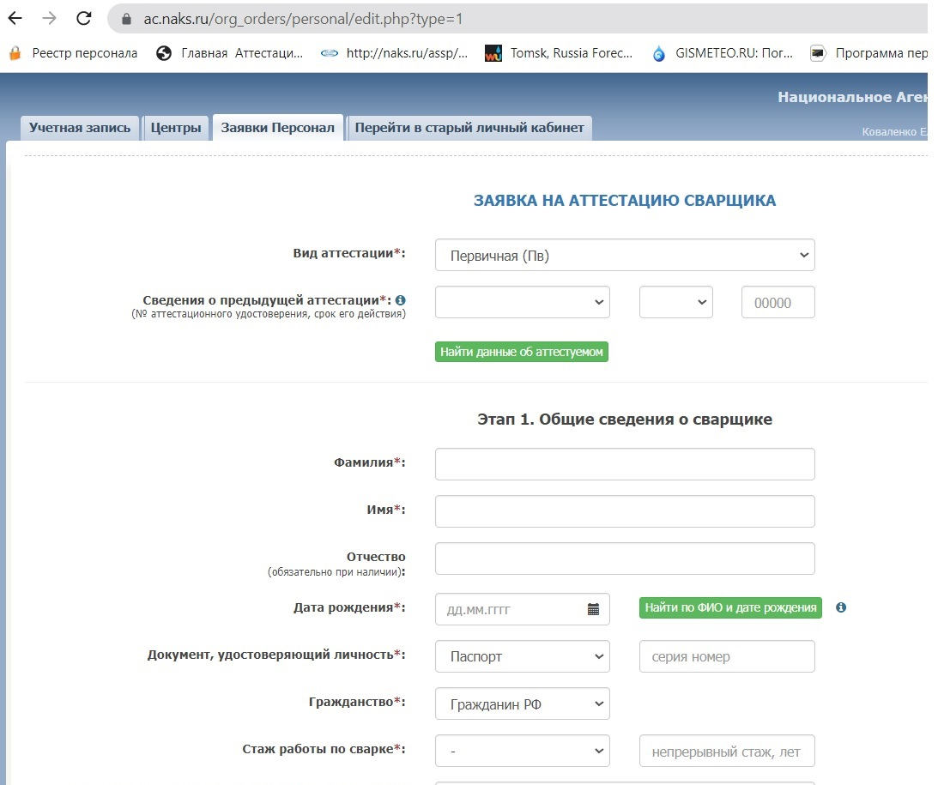
- При периодической/дополнительной аттестации заполнить ФИО и дату рождения. Найти по ФИО. 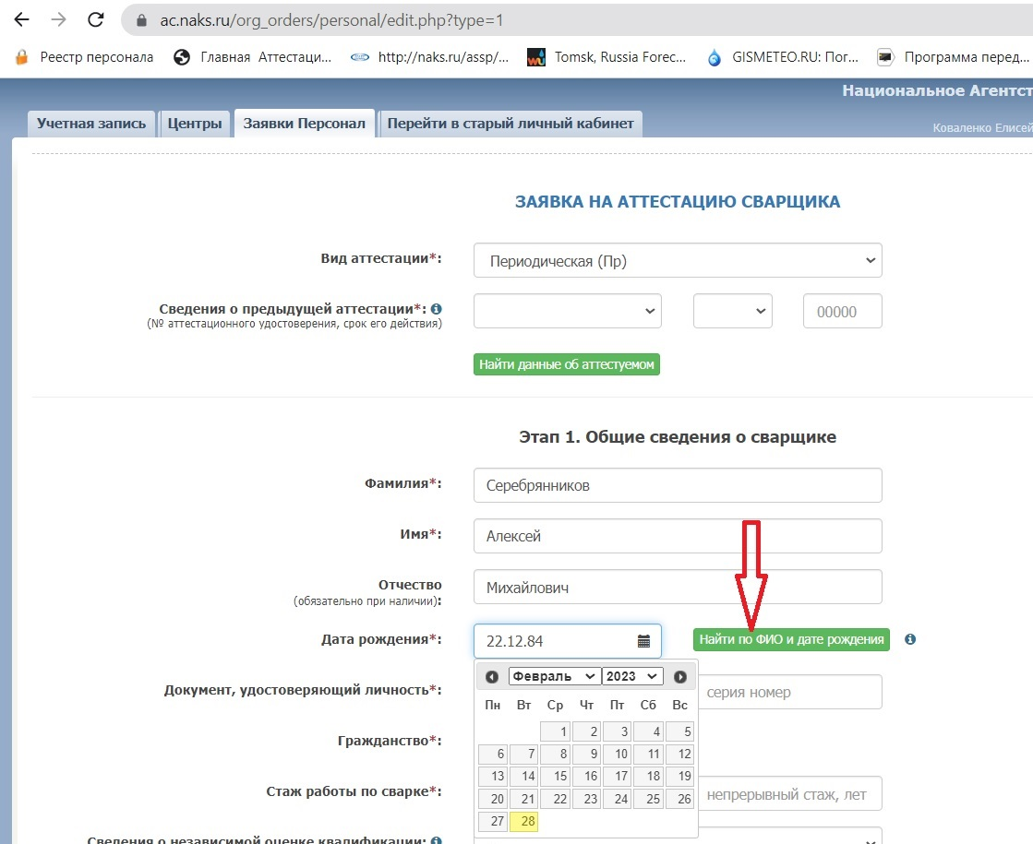
- Выбрать (нажатием левой кнопки мышки) удостоверение к которому необходим вкладыш при дополнительной аттестации, либо последнее (в случае периодической аттестации). 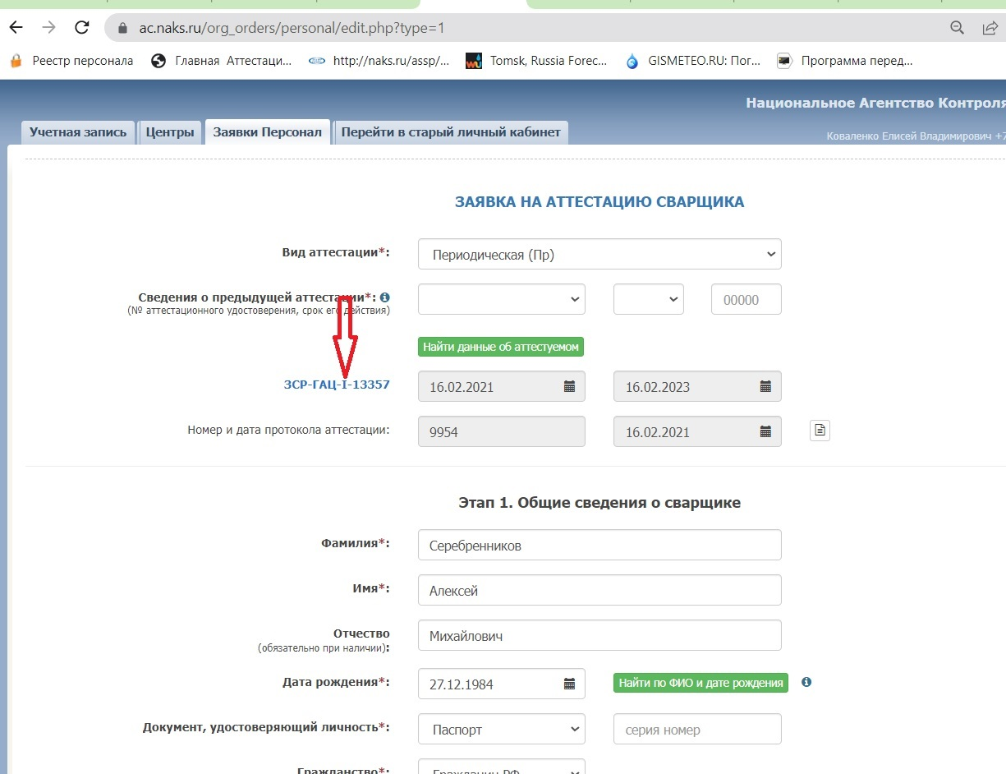
- Проверить персональные данные, в случае необходимости заполнить. Поставить «галочку» и сохранить.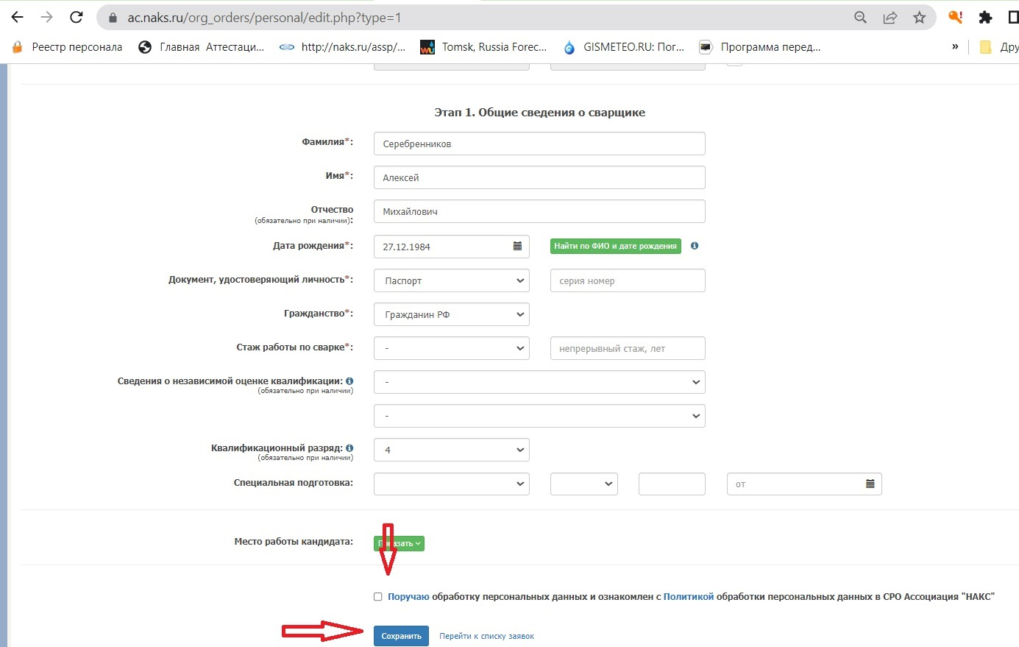
- Выбрать способ сварки, группы технических устройств. Поставить разрешение на обработку персональных данных.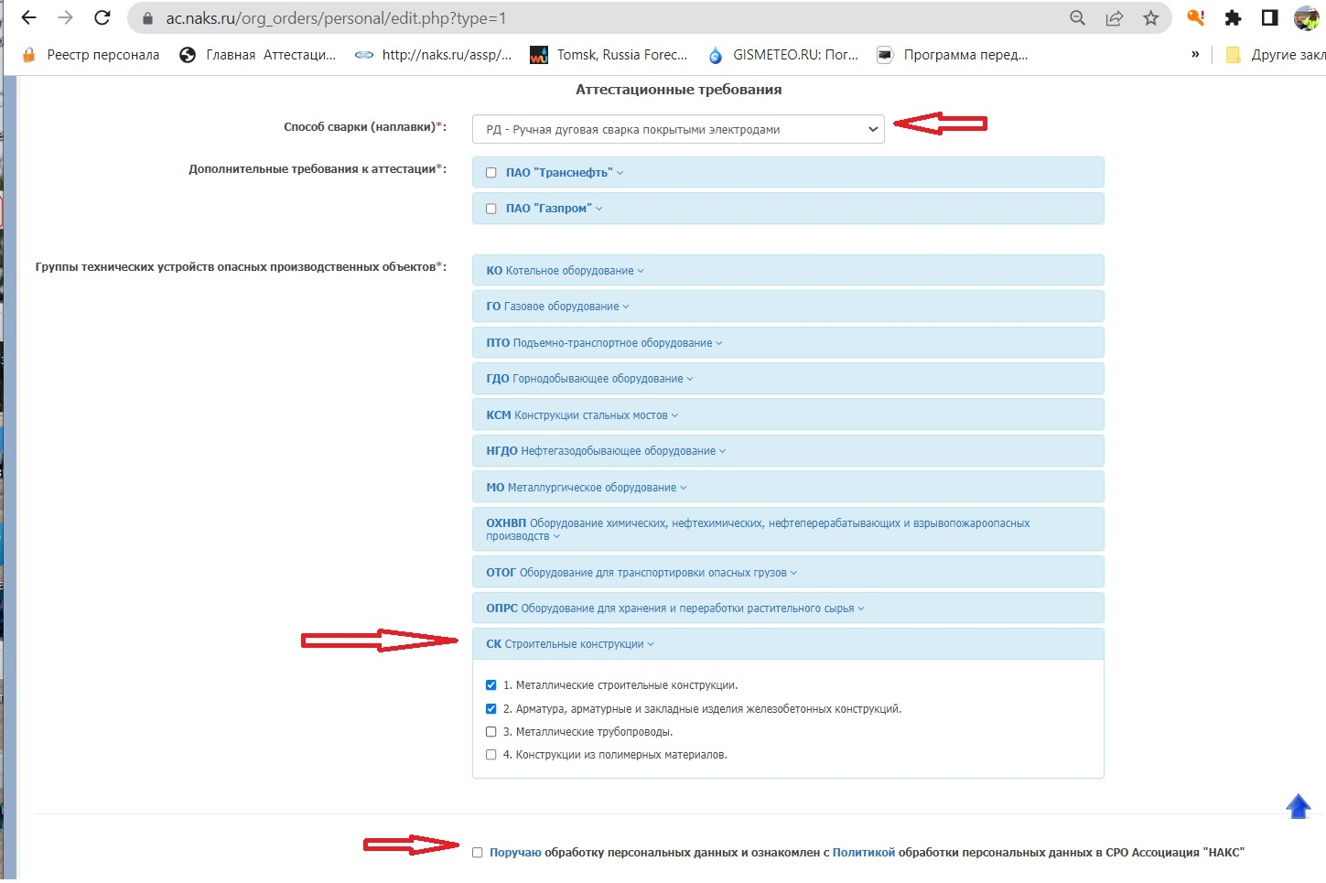

- Заполнить/исправить технические требования. Выбрать нормативные документы по сварке и контролю на КАЖДОЕ техническое устройство. Прикрепить сканы всех заявочных документов (кроме заявки.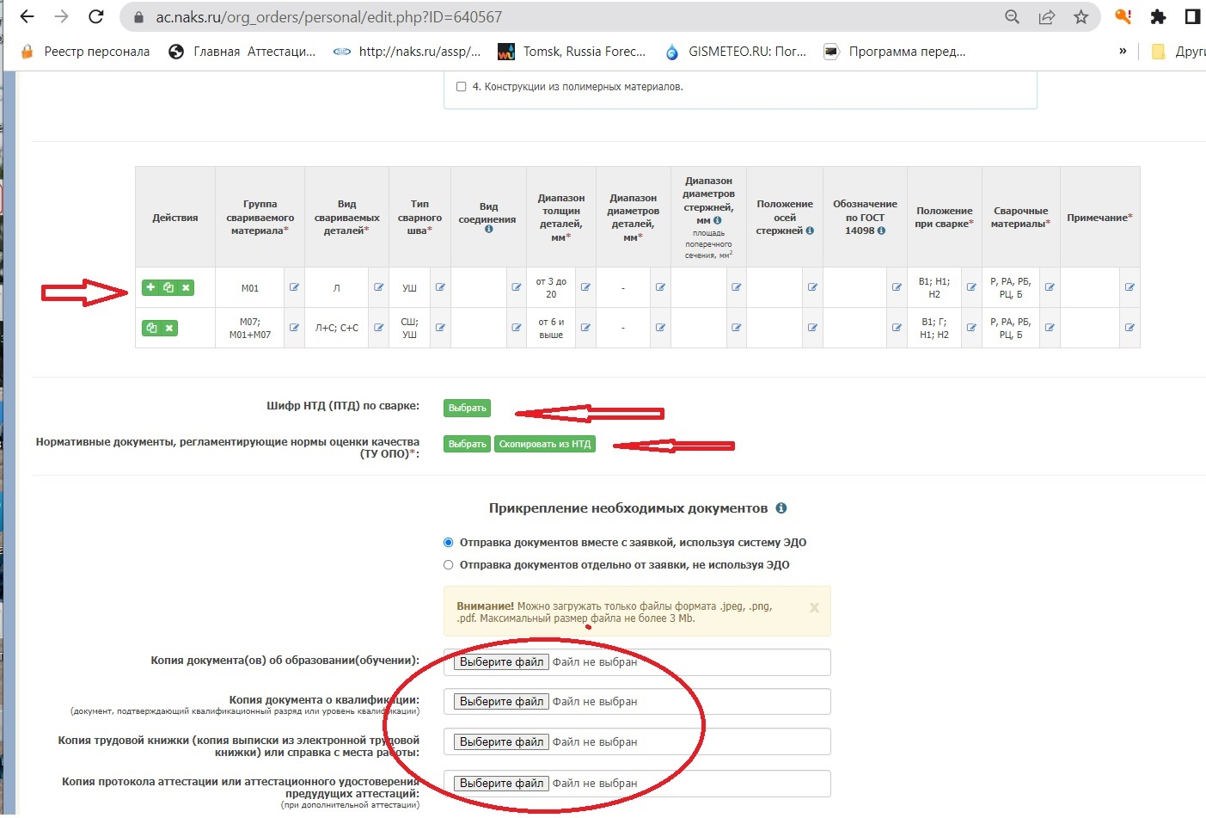
- Выбрать регион и аттестационный центр. Поручить обработку персональных данных. Сохранить. Перейти к списку заявок.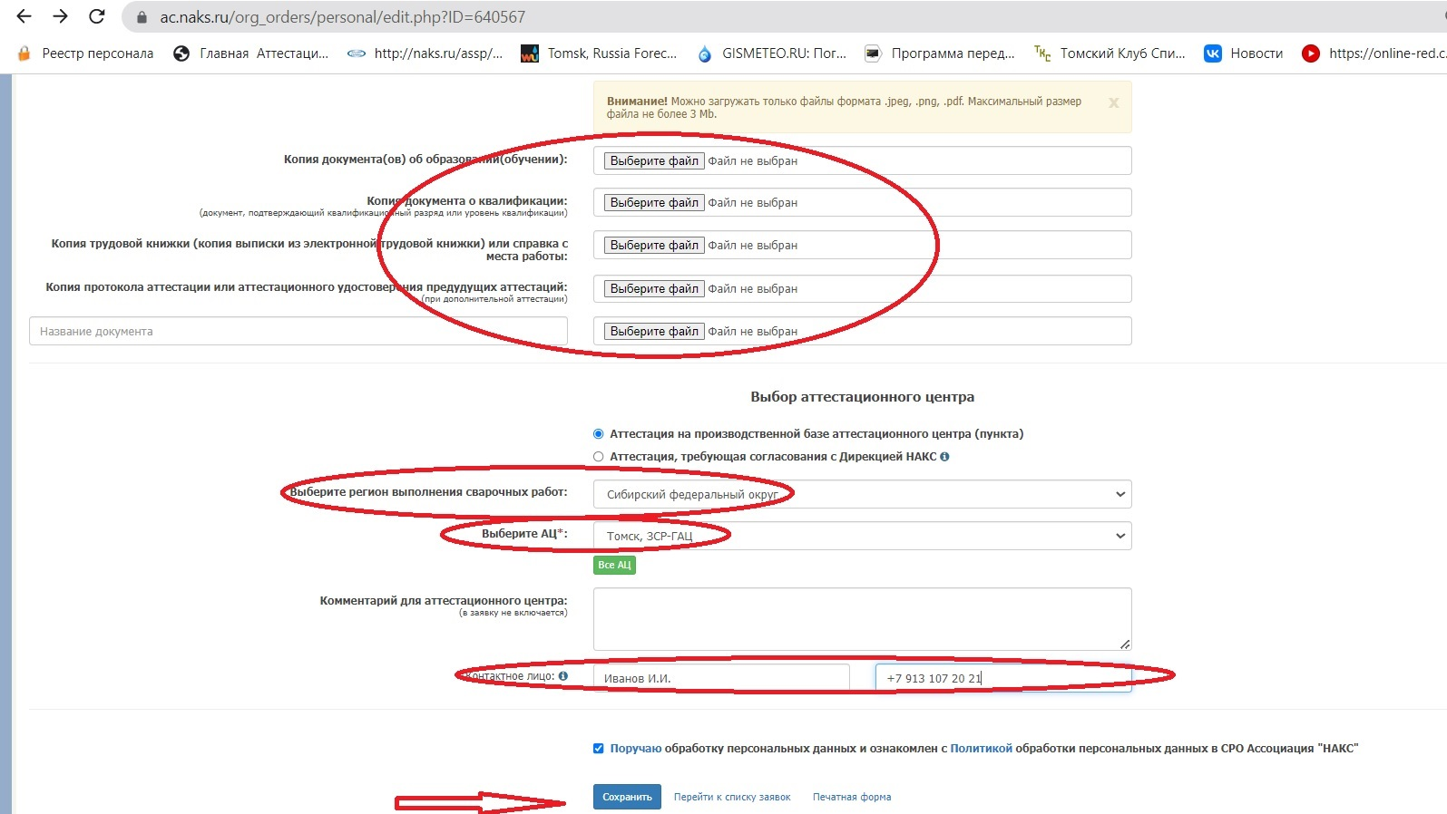
- Выбрать из выпадающего списка необходимое действие.